SỞ GIÁO DỤC VÀ ĐÀO TẠO TP.HỒ CHÍ MINH
TRƯỜNG THCS - THPT DUY TÂN

ĐỀ KIỂM TRA HỌC KỲ II NĂM HỌC 2014 - 2015

MÔN VẬT LÍ 10 _ CƠ BẢN

THỜI GIAN: 45 PHÚT

ĐỀ : A

A. PHẦN LÝ THUYẾT ( 5đ )
- Quá trình đẳng tích là gì? Phát biểu và viết công thức của định luật Sác-lơ. Nêu tên gọi của các đại lượng trong công thức đó ? ( 2đ)
- Trình bày nội dung của thuyết động học phân tử chất khí? ( 1,5đ)
- Nêu khái niệm sự nở khối? Viết công thức tính độ nở khối. Nêu tên gọi và đơn vị của các đại lượng trong công thức đó ? (1,5đ)

B. PHẦN BÀI TẬP TỰ LUẬN ( 5đ )
- Một vật chuyển động đều trên mặt đường nằm ngang được một quãng đường 50m. Biết vận tốc của vật là 54km/h, lực tác dụng lên vật có độ lớn 50N và có phương hợp với phương ngang một góc 60⁰. Tính công và công suất của lực 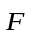. ( 1đ )
- Một ô tô có khối lượng 4tấn chuyển động với vận tốc 72km/h. Hãy tính động năng của ôtô. ( 1đ )
- Từ mặt đất, người ta ném thẳng đứng một vật lên cao với vận tốc ban đầu 30m/s. Bỏ qua mọi ma sát. Tính độ cao tối đa vật đạt được. Lấy g = 10m/s². ( 1đ )
- Một vật được ném lên từ mặt đất với vận tốc đầu 25m/s, lấy g = 10m/s². Bỏ qua mọi ma sát. Tính vận tốc của vật tại vị trí động năng của vật bằng 2 lần thế năng của vật. ( 1đ )
- Một xi lanh chứa 300 cm³ khí ở áp suất 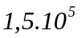 pa. Pít-tông nén khí trong xi lanh xuống còn 100 cm³. Tính áp suất của khí trong xi lanh lúc này. Coi nhiệt độ như không đổi. ( 1đ )

----- HẾT -----

SỞ GIÁO DỤC VÀ ĐÀO TẠO TP.HỒ CHÍ MINH
TRƯỜNG THCS - THPT DUY TÂN

ĐỀ KIỂM TRA HỌC KỲ II NĂM HỌC 2014 - 2015

MÔN VẬT LÍ 10 _ CƠ BẢN

THỜI GIAN: 45 PHÚT

ĐỀ : B
A. PHẦN LÝ THUYẾT ( 5đ)
- Quá trình đẳng nhiệt là gì? Phát biểu và viết công thức của định luật Bôi-lơ-Ma-ri-ốt. Nêu tên gọi của các đại lượng trong công thức đó ? ( 2đ)
- Phát biểu và viết công thức của nguyên lí I nhiệt động lực học. Nêu qui ước dấu của công và nhiệt lượng trong công thức đó? (1,5đ)
- Nêu khái niệm sự nở dài? Viết công thức tính độ nở dài. Nêu tên gọi và đơn vị của các đại lượng trong công thức đó ? (1,5đ)

B. PHẦN BÀI TẬP TỰ LUẬN ( 5đ)
- Một vật chuyển động đều trên mặt đường nằm ngang được một quãng đường 30m. Biết vận tốc của vật là 36km/h, lực tác dụng lên vật có độ lớn 60N và có phương hợp với phương ngang một góc 60⁰. Tính công và công suất của lực . ( 1đ )
- Một vật có khối lượng 100kg nằm ở độ cao 20m. Tính thế năng của vật đó. Lấy g = 10m/s². ( 1đ )
- Một vật được thả rơi từ độ cao 5m. Lấy g = 10m/s². Bỏ qua mọi ma sát. Tính vận tốc của vật lúc chạm đất. ( 1đ )
- Một vật được thả rơi từ độ cao 15m. Lấy g = 10m/s². Bỏ qua mọi ma sát. Tính độ cao của vật tại vị trí mà thế năng của vật bằng 2 lần động năng của vật. ( 1đ )
- Một bình kín chứa một lượng khí ở nhiệt độ 27°c và áp suất 1atm. Nung nóng khí trong bình đến nhiệt độ 225°c. Tính áp suất của khí trong bình lúc này. Coi sự nở vì nhiệt của bình là không đáng kể. ( 1đ )

-----HẾT -----

ĐÁP ÁN ĐỀ A:  A. PHẦN LÝ THUYẾT.( 5đ )  1. Nêu khái niệm quá trình đẳng tích. (0,5đ)  Phát biểu ĐL Sác-lơ (1đ)  Viết CT và tên gọi các đại lượng trong CT.  (0,5đ)  2. Nêu đủ 3 ý của thuyết ĐHPT chất khí. (1,5đ)  3. Nêu khái niệm sự nở khối. (0,5đ)  Viết công thức tính độ nở khối (0,5đ)  Nêu tên gọi và đơn vị tính của các đại lượng.  (0,5đ)  B. PHẦN BÀI TẬP. ( 5đ )  1. 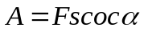 (0,25đ)  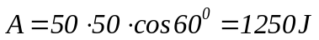 (0,25đ)  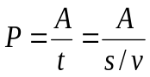 (0,25đ)  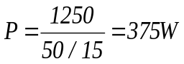 (0,25đ)  2. 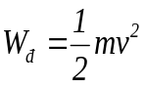 (0,5đ)  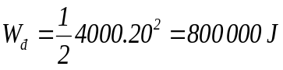 (0,5đ)  3. 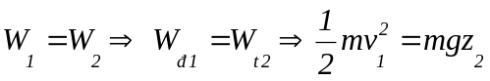 (0,5đ)  ⇔ 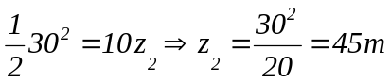 (0,5đ)  4. 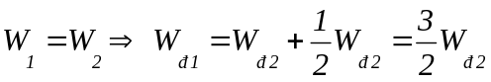 (0,5đ)  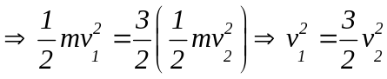  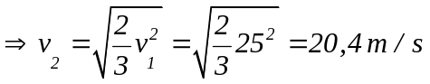 (0,5đ)  5. 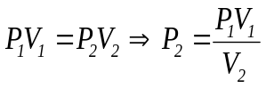 (0,5đ)  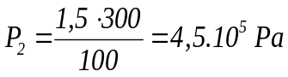 (0,5đ) | ĐÁP ÁN ĐỀ B:  A. PHẦN LÝ THUYẾT. ( 5đ )  1. Nêu khái niệm quá trình đẳng nhiệt (0,5đ)  Phát biểu ĐL Bôi-lơ-Ma-ri-ốt (1đ)  Viết CT và tên gọi các đại lượng trong CT. (0,5đ)  2. Phát biểu nguyên lí I NĐLH (0,5đ)  Viết biểu thức (0,5đ)  Nêu qui ước dấu (0,5đ)  3. Nêu khái niệm sự nở dài. (0,5đ)  Viết công thức tính độ nở dài (0,5đ)  Nêu tên gọi và đơn vị tính của các đại lượng. (0,5đ)  B. PHẦN BÀI TẬP. (5đ )  1. (0,25đ)  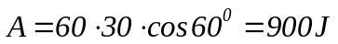 (0,25đ)  (0,25đ)  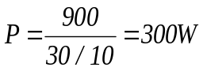 (0,25đ)  2. 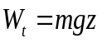 (0,5đ)  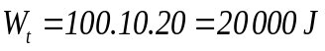 (0,5đ)  3. 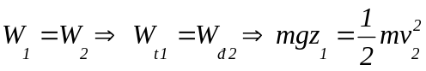 (0,5đ)  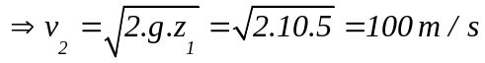 (0,5đ)  4. 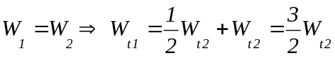 (0,5đ)  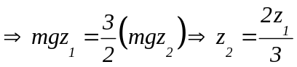  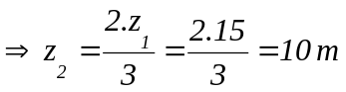 (0,5đ)  5. 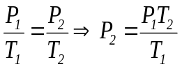 (0,5đ)  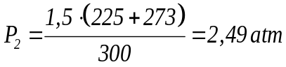 (0,5đ)

